大连民族大学硕士研究生导师信息采集表
一、基本信息
姓 名 | 马旭 |  | 性别 | 男 | 职 称 | 讲师
最高学位及授予单位 |  |  | 博士，中国科学院沈阳应用生态研究所
所在学院 | 环境与资源学院 |  |  |  | 电子邮箱 | maxu@dlnu.edu.cn
学科/类别 | 生物工程 |  |  |  | 招生方向/领域 | 生物资源与环境工程
所在科研平台及职务 |  |  | （选填）
(学习与工作经历、研究方向及成果统计等信息)
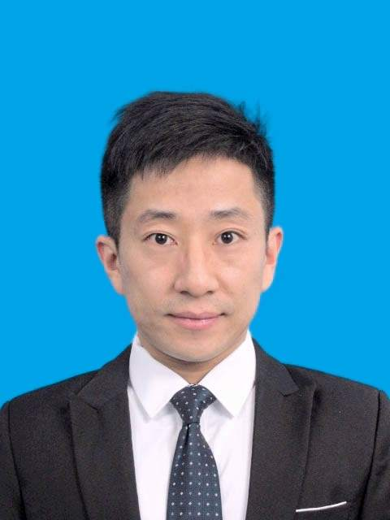
2022-10至今, 大连民族大学, 环境与资源学院, 环境科学与工程系, 讲师
2020-10至2022-10, 大连理工大学, 环境学院, 博士后
2013-06至2014-09, 中国科学院沈阳应用生态研究所, 研究助理
2017-09至2020-07, 中国科学院沈阳应用生态研究所, 环境科学专业, 博士
2014-09至2017-07, 中国科学院沈阳应用生态研究所, 环境工程专业, 硕士
2009-09至2013-06, 沈阳化工大学, 应用化学学院, 应用化学专业, 学士
个人学术主页 |  | https://www.researchgate.net/profile/Xu-Ma-11
主讲研究生课程 |  | 课程名称、慕课网址（选填）
注：学科/类别、招生方向/领域须与招生专业目录保持一致。

二、代表性学术论文与著作
序号 | 论文或著作题目（以参考文献格式列举）
1 | Ma, X., Su, R., Zhu, X., Zhao, Z., Zeng, X., Wang, S. and Jia, Y. 2022. An innovative strategy for efficient and economical arsenic removal in hydrometallurgical waste sulfuric acid by co-treatment with Fe–As coprecipitation residue via scorodite formation. J. Clean. Prod., 375: 134186.
2 | Ma, X., Zhang, J.X., Gomez, M.A., Ding, Y., Yao, S.H., Lv, H.T., Wang, X., Wang, S.F. and Jia, Y.F., 2021. Partitioning and transformation behavior of arsenic during Fe(III)-As(III)-As(V)-SO₄²⁻ coprecipitation and subsequent aging process in acidic solutions: Implication for arsenic mobility and fixation. Sci. Total Environ., 799(10): 149474.
3 | Ma, X., Wang, S., Gomez, M.A., Yuan, Z., Wu, X., Yao, S. and Jia, Y., 2022. Insight into the effect of SO₄²⁻ on the precipitation and solubility of ferric arsenate in acidic solutions: Implication for arsenic mobility and fate. Chem. Geol., 602: 120900.
4 | Ma, X., Su, R., Zhao, X.M., Liu, S.J., Wu, X., Wang, S.F. and Jia, Y.F., 2021. Phase transformation of hydrous ferric arsenate in the presence of Fe(II) under anaerobic conditions: Implications for arsenic mobility and fate in natural and anthropogenic environments. Chem. Geol., 578(20): 120321.
5 | Ma, X., Gomez, M.A., Yuan, Z.D., Bi, R., Zhang, J.X., Wang, S.F., Yao, S.H., Kersten, M. and Jia, Y.F., 2020. Incorporation of trace metals Cu, Zn, and Cd into gypsum: Implication on their mobility and fate in natural and anthropogenic environments. Chem. Geol.: 119574.
注：限5项，导师须为第一作者，文献格式遵循GB/T 7714-2015。

三、政府科研奖励成果
序号 | 科研奖励成果名称 | 获奖级别及单位 | 获奖时间
1
2
3
…
注：限5项，指政府自然科学奖、技术发明奖和科技进步奖，孙冶方经济学奖、中国专利奖、何梁何利科技奖等优秀成果奖。

四、代表性科研项目
序号 | 项目名称及来源 | 起止年月
1 | 矿山酸性条件下砷酸铁沉淀及结晶转化分子机制研究，42207258，国家自然科学基金委员会 青年科学基金项目，30万 | 2023-01至2025-12
2 | 区域土壤重金属污染的环境效应和风险管控，课题1：区域土壤重金属污染的生物暴露途径与毒性效应，2022YFC3701301，子课题：区域土壤重金属污染的生物暴露途径及暴露特征图谱，60万 | 2022-10至2026-09
3
…
注：限5项，导师须为项目负责人。

五、其他代表性成果
序号 | 成果名称、级别及来源单位、时间
1
2
3
…
注：限5项。

六、指导研究生科研或创新代表性成果
序号 | 成果名称
1
2
3
…
注：限5项，研究生为第一或第二作者（导师第一作者）的科研或省级及以上创新成果。

七、主要学术兼职及荣誉称号
序号 | 学术兼职（荣誉称号）名称、批准（颁发）单位、时间
1
2
3
…
注：限5项。

